**Objetos de gimnasio que se puedan utilizar en el espacio**

En el espacio la fuerza necesaria para levantar un objeto es menor que en la Tierra. El problema que resolveremos es la adquisición de grasa y calorías en condiciones de poca gravedad debido a la falta de movimiento y esfuerzo.

Lo que queremos lograr es desarrollar una rutina de entrenamiento especial para ejecutarla en un ambiente con una fuerza gravitacional menor a la de la Tierra, utilizando herramientas con un aspecto común para comodidad de los sujetos y lograr incluso hacer divertido el tiempo de ejercitamiento.

**Idea:**

Los equipos que crearemos utilizaran bandas elásticas con una resistencia para que los sujetos apliquen su fuerza en contra de la contracción que genera este material. Hay que tomar en cuenta que el peso debe ser reducido, las herramientas no deben dañar a quien lo usa y no deben generar demasiado calor con la fricción.

**Materiales:**

Los materiales que utilizaremos para la elaboración de los aparatos que usaremos son: para la caminadora usaremos fibra de carbono, para el chaleco usaremos nylon y para las bandas usaremos nylon reforzado para aguantar la presión que se ejercerá en cada entrenamiento, la base de la caminadora estará compuesta por cerámica fina y lubricante seco para los rótulos de la caminadora.

**Diseño:**

Serán como los objetos de siempre en el gimnasio solo que en cada una de ellos tendrá unas bandas que estén sujetas a algunas superficies y así podrán hacer ejercicio y sin que les afecte la falta de gravedad. Los modelos que se crearan estarán hechos de un material el cual hará que el sujeto logre hacer un esfuerzo y por ende, logren bajar calorías.

**Caminadora:** para usarla, los pies se deberán introducir en una especie de calzado unida a ligas situadas por debajo del aparato que sujetaran a la base con mayor eficacia e impondrá una resistencia para que se realice un verdadero ejercitamiento asimilándose al ejecutado con la gravedad de la Tierra. Entre los rodillos y la banda de la caminadora se colocará un recipiente plástico lleno de lubricante o gel especial para evitar que el calor provocado por el roce se expanda por el ambiente dentro de la estación, ya que este representaría un problema para todos los tripulantes cuando hace aumentar la temperatura dentro de la Estación Espacial Internacional.

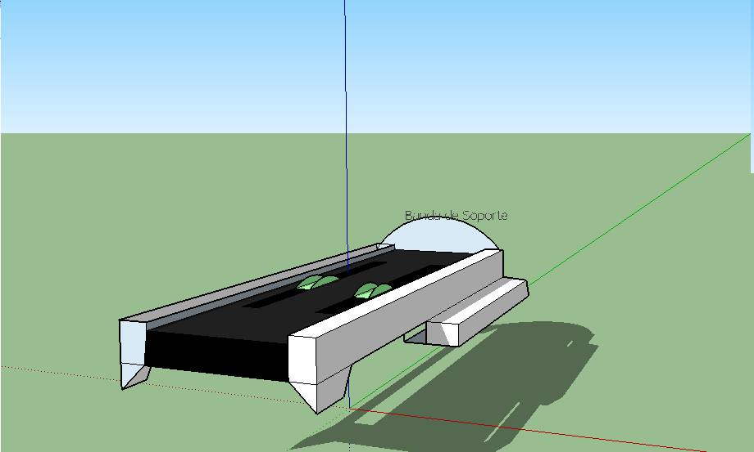

**Pesas:** en este caso las bandas elásticas estarán en las puntas de la barra y sujetadas a alguna superficie para así se ejerza una fuerza para poder ser levantada la barra y el usuario se ejercite, la misma banda hará una presión sobre el usuario para mantenerlo en el suelo.

**Chaleco de bandas:** el chaleco es la base de nuestro proyecto, el diseño de este consiste en un chaleco que será el receptor de las bandas, esa estarán situadas en la parte trasera del torso (espalda) para que imponga resistencia al sujeto. El chaleco estará hecho de nylon por su calidad, las bandas estarán hechas de un material sintético parecido al nylon solo que estará mejorado con otros aditamentos.

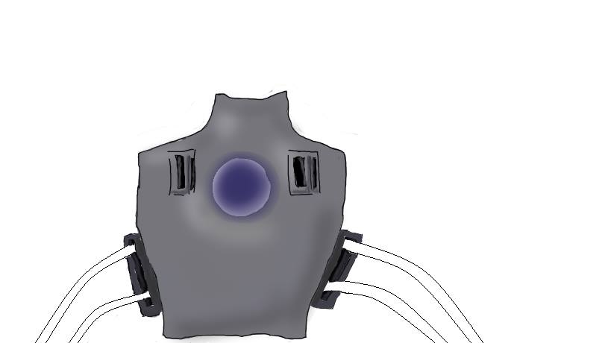

**Rutina:**

Se sabe que las rutinas pueden llegar a ser aburridas y fastidiosas, por lo tanto elaboraremos una rutina sencilla a la hora de ejercitarse.

Previo a cada vez que iniciaremos la rutina la persona tendrá que hacer un pequeña sesión de estiramiento para no sufrir de lesiones a la hora de ejercitarse.

1.-**Cardio:** Para hacer el trabajo cardiovascular empezaremos con una sesión trotando de 25 a 30 minutos en la caminadora y finalizar con un sprint de 5 a 10 minutos continuos.

2.-**“Lagartijas”:** Empezaremos con flexiones para ejercitar la parte de los pectorales, haremos 4 series de 12 repeticiones, usaremos las bandas colocadas al suelo y a nuestro chaleco que ejercerá una presión que nos arrastrara a la superficie y nosotros tendremos que hacer fuerza únicamente con nuestro pecho y brazos para tratar de levantarnos.

3.-**Sentadillas:** El propósito de este entrenamiento es ejercitar la parte inferior del cuerpo que son las piernas. Las bandas estarán sujetas a nuestra cintura que a su vez están sujetas al suelo que de igual manera como en el ejercicio anterior ejercerá una presión que nos atraerá al suelo, al igual que nuestros pies estarán sujetos al suelo para no flotar hacia otro lugar. Nos colocaremos en posición vertical, la persona tendrá que agacharse flexionando únicamente las piernas y manteniendo la espalda recta, de esta manera la persona hará un esfuerzo para ponerse completamente en vertical, lo que hará que ejercite sus piernas.

4.-**Abdominales:** En este ejercicio se busca mejorar o mantener la condición abdominal de la persona. Se colocaran las bandas sujetadas a la parte trasera del chaleco, en una clase de gancho ubicado en la espalda, para que esta a su vez ejerza la presión para regresarlo al suelo y el usuario tengo que hacer fuerza para levantarse.

**Importancia de la quema de calorías:** el ambiente de la estación tiene un déficit de gravedad, por lo que las actividades ahí realizadas son más fáciles de realizar con un menor esfuerzo, esto genera una dificultad mayor a la hora de quemar grasa y calorías permitiendo la acumulación de masa en cada sujeto y reduciendo su condición física, lo cual es perjudicial para la ejecución de ciertas rutinas, misiones o sistemas que deben hacerse.